KẾ HOẠCH BÀI DẠY
HOẠT ĐỘNG TRẢI NGHIỆM - SINH HOẠT THEO CHỦ ĐỀ
THẦY CÔ CỦA EM
Tiết 11; Thời gian thực hiện: Ngày 2 tháng 10 năm 2025

I. YÊU CẦU CẦN ĐẠT
- Kể tại những điều ấn tượng nhất về thầy cô.
- Sáng tạo bức tranh về chủ đề Thầy cô của em.
- Tự tìm hiểu cách trang trí, vẽ tranh để tham gia chia sẻ cùng với lớp.
- Biết sáng tạo, tự vẽ, trang trí tranh từ các vật liệu khác nhau theo chủ đề phù hợp.
- Biết chia sẻ với bạn về hiểu biết của mình về chủ đề thầy cô.
- Thể hiện tình cảm yêu quý, kính trọng và biết ơn thầy cô.
- Chịu khó tìm hiểu cách trang trí tranh vẽ từ nhiều vật liệu khác nhau để giới thiệu với các bạn những ý tưởng phù hợp, sáng tạo.
* Lồng ghép giáo dục lí tưởng cách mạng, đạo đức lối sống: Kể lại được điều ấn tượng nhất về thầy giáo, cô giáo và thể hiện tình cảm với thầy cô bằng sản phẩm tự làm.
II. ĐỒ DÙNG DẠY HỌC
1. Giáo viên
- Kế hoạch bài dạy, bài giảng Power point.
- SGK và các thiết bị, học liệu phụ vụ cho tiết dạy.
2. Học sinh: sgk, vở, bút

III. CÁC HOẠT ĐỘNG DẠY HỌC CHỦ YẾU
TG | HOẠT ĐỘNG CỦA GV | HOẠT ĐỘNG CỦA HS
3P | - Hoạt động mở đầu
3P | - GV mở bài hát “Bụi phấn” để khởi động bài học.  + GV cùng chia sẻ với HS về nội dung bài hát.  - GV Nhận xét, tuyên dương.  - GV kết nối vào bài mới | - HS lắng nghe.  - HS Chia sẻ với GV về nội dung bài hát.  - HS lắng nghe.
12P | 2. Hoạt động hình thành kiến thức
 | 1. Kỉ niệm về thầy cô.  -Kể về một kỉ niệm nhớ nhất của em với thầy cô.  - Chia sẻ điều em ấn tượng nhất về thầy cô.  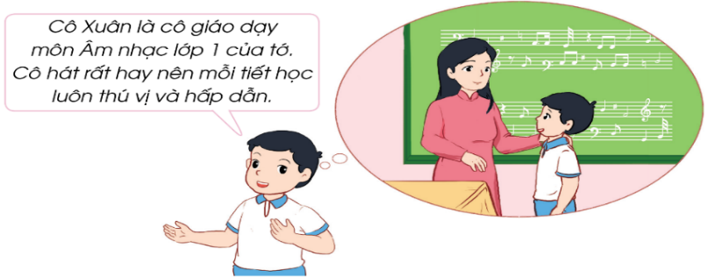  - GV mời HS đọc yêu cầu.  - GV tổ chức HS thảo luận nhóm đôi theo các gợi ý sau:  + Em nhớ nhất thầy cô giáo nào?  + Kỉ niệm nào về thầy cô khiến em nhớ nhất?  + Chia sẻ điều mà em ấn tượng nhất về thầy cô giáo đó?  - GV mời HS trình bày trước lớp.  - GV mời các HS khác nhận xét.  - GV nhận xét chung, tuyên dương.  - GV chốt: Thầy cô là những người đã yêu thương, dạy dỗ em thành người. Có rất nhiều ấn tượng về thầy cô khiến chúng ta không thể quên, những ấn tượng đó sẽ là kỉ niệm đẹp theo em đi suốt cuộc đời. | - Học sinh đọc yêu cầu bài  - HS thảo luận nhóm đôi theo gợi ý.  - Một số HS chia sẻ trước lớp.  - HS nhận xét ý kiến của bạn.  - Lắng nghe rút kinh nghiệm.
15P | 3. Hoạt động luyện tập, thực hành
 | Sáng tạo tranh về chủ đề Thầy cô của em  2. Sáng tạo tranh về chủ đề Thầy cô của em.  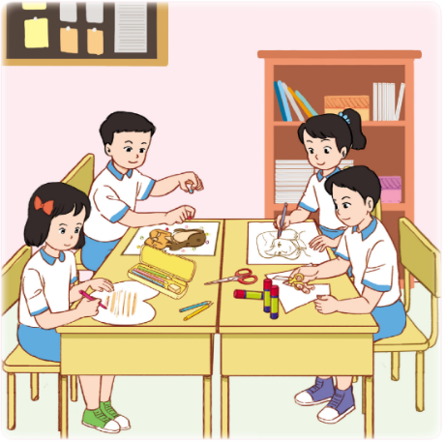  * Chuẩn bị: bút màu, giấy màu, các loại hạt, hồ dán,...  * Tiến hành:  - Nhớ về thầy cô đã để lại cho em nhiều ấn tượng nhất .  - Sử dụng các vật liệu đã chuẩn bị để sáng tạo tranh về chủ đề Thầy cô của em.  - Chia sẻ bức tranh với các bạn.  - GV Mời HS đọc yêu cầu bài.  - GV tổ chức HS làm việc nhóm 4.  - GV phổ biến nhiệm vụ: HS sử dụng bút màu, giấy màu, các loại hạt, hồ dán và các vật liệu khác nhau để vẽ, tạo hình, trang trí, tô màu,... sáng tạo tranh về chủ đề Thầy cô của em.  - Gọi một số HS chia sẻ trước lớp.  - GV mời HS khác nhận xét.  - GV nhận xét chung, tuyên dương.  * Lồng ghép giáo dục lí tưởng cách mạng, đạo đức lối sống: Kể lại được điều ấn tượng nhất về thầy giáo, cô giáo và thể hiện tình cảm với thầy cô bằng sản phẩm tự làm.  - GV chốt: GV khen ngợi những bạn có bức tranh ý nghĩa, sáng tạo và nhấn mạnh: Các em hãy luôn nhớ ơn thầy cô giáo đã dạy mình nên người và cố gắng học tập, rèn luyện thật tốt để không phụ công ơn của thầy cô. | - 1 HS đọc yêu cầu bài.  - HS chia nhóm 4, đọc yêu cầu bài, tiến hành sáng tạo tranh và chia sẻ tranh của mình với các bạn trong nhóm.  - HS chia sẻ trước lớp về ý tưởng bức tranh của mình. Mô tả những điểm ấn tượng trong bức tranh liên quan đến thầy cô giáo của mình.  - HS nhận xét, bổ sung  - HS lắng nghe.  -HS kể và cho các bạn xem đồ vật mình tự làm: thiệp chúc mừng, tranh vẽ...
5P | 4. Hoạt động củng cố và nối tiếp
 | - GV nêu yêu cầu và hướng dẫn học sinh về nhà chia sẻ với bố mẹ, người thân về bức tranh em đã sáng tạo chủ đề Thầy cô của em.  + Sáng tạo thêm các bức tranh bằng những vật liệu khác.  - Nhận xét sau tiết dạy  - Dặn dò hs chuẩn bị bài sau. | - Học sinh tiếp nhận thông tin và yêu cầu để về nhà ứng dụng.  - HS lắng nghe, rút kinh nghiệm
IV. ĐIỀU CHỈNH SAU BÀI DẠY
.................................................................................................................................
.................................................................................................................................
.................................................................................................................................

